Приложение № 1
к документации об аукционе на право
заключения договора купли-продажи
лесных насаждений

Предмет аукциона № 13

Начальная цена предмета аукциона: 263 911 руб. 08 коп.
Кадастровый номер: 21:06:000000:78
Алатырское лесничество
Первомайское участковое лесничество

Номер лесного квартала |  | Номер лесотакса-ционного выдела-делянки | Площадь лесосеки, га | Хозяйство, преобла-дающая порода | Породы | Объем, куб. метров
 |  |  |  |  |  | Деловая |  |  |  | Дрова | Хворост-неликвид | Итого
 |  |  |  |  |  | Круп-ная | Сред-  няя | Мел-  кая | Итого | Дрова | Хворост-неликвид | Итого
83 |  | 8 | 3,8 | м/л | ель | 55 | 5 |  | 60 | 5 | 5 | 70
 |  |  |  |  | береза | 60 | 90 | 8 | 158 | 75 | 34 | 267
 |  |  |  |  | осина | 21 | 1 |  | 22 | 19 | 7 | 48
 |  |  |  |  | дуб | 22 | 2 |  | 24 | 6 | 5 | 35
 |  |  |  |  | клен | 1 |  |  | 1 | 55 |  | 56
 |  |  |  |  | ясень | 7 | 10 | 2 | 19 | 50 | 3 | 72
 |  |  |  |  | ольха ч. | 3 | 2 |  | 5 | 6 | 1 | 12
 |  |  |  |  | вяз | 1 | 6 |  | 7 | 18 | 3 | 28
 |  |  |  |  | липа | 67 | 61 | 4 | 132 | 89 | 65 | 286
 |  |  |  |  | итого | 237 | 177 | 14 | 428 | 323 | 123 | 874

ПЛАН ЛЕСНОГО УЧАСТКА
Местоположение: Чувашская Республика, Алатырское лесничество, Первомайское участковое лесничество, квартал 83

Вид разрешенного использования: заготовка древесины

СХЕМА
РАСПОЛОЖЕНИЯ ЛЕСНЫХ НАСАЖДЕНИЙ

Местоположение лесных насаждений: Чувашская Республика, Алатырский район,
Алатырское лесничество, Первомайское участковое лесничество, квартал 83, выдел 8
Масштаб 1: 10 000 Площадь 3,8 га

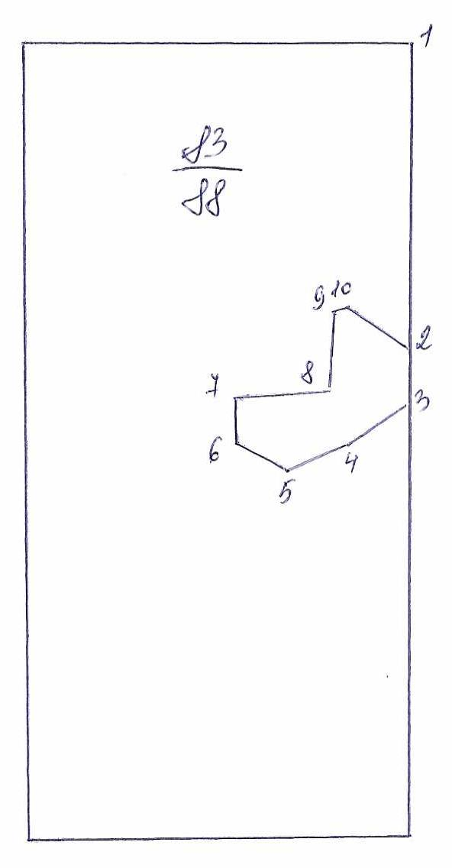
№№ точек | Румбы линии | Длина линий,м
1-2 | ЮВ-13 | 505
2-3 | ЮВ-13 | 90
3-4 | ЮЗ-44 | 130
4-5 | ЮЗ-55 | 110
5-6 | СЗ-74 | 90
6-7 | СЗ-13 | 80
7-8 | СВ-71 | 150
8-9 | СЗ-9 | 115
9-10 | СВ-57 | 20
10-2 | ЮВ-73 | 130

Условные обозначения: _- лесосека___________

Таксационное описание лесных насаждений,
выставляемых на аукцион на право заключения
договора купли-продажи лесных насаждений
Наименование  участкового лесничества | №  кв. | №  выд. | Площадь,  га | Состав  насаждения | Возраст | Бони-  тет | Общий  запас вырубаемой древесины,  куб.м.
Первомайское | 83 | 8 | 3,8 | 6Лп2Б1Дн1Я | 90 | 3 | 874

Характеристика лесных насаждений
га

Общая площадь - всего | в том числе
Общая площадь - всего | лесные земли |  |  |  |  | нелесные земли
Общая площадь - всего | покрытые лесной растительностью - всего | в том числе покрытые лесными культурами | лесные питомники, плантации | непокрытые лесной растительностью | итого | дороги | просеки | боло-та | дру-гие | ито-го
3,8 | 3,8 |  |  |  | 3,8

Целевое назначение лесов | Номер квартала (выдела) | Преобладающая порода | Площадь, га/  запас вырубаемой древесины, куб. м | в том числе по группам возраста древостоя, га / куб. м
 |  |  |  | молодняки | средневозрастные | приспевающие | спелые и перестойные
Первомайское участковое лесничество
Эксплуатационные леса | 83(8) | липа | 3,8/874 |  |  |  | 3,8/874

